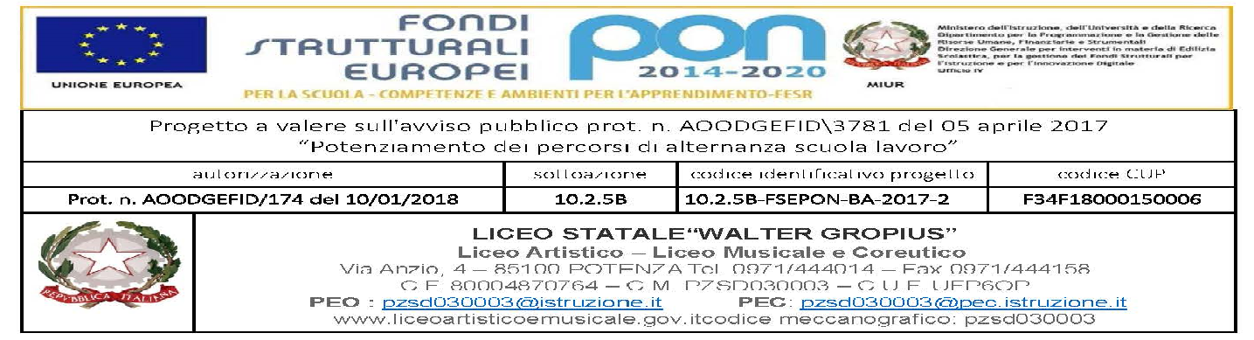

ALLEGATO C

PATTO DI INTEGRITA'

relativo a fornitura di servizi necessari per lo svolgimento di attività formative per 90 ore previste dal percorso di alternanza scuola lavoro a MALAGA in SPAGNA (comprensiva di soggiorno e vitto della durata di 3 settimane, viaggio, trasferimenti vari, assicurazione), nell’ambito del progetto"Partiam, partiam, andiamo a lavorar…"
candidatura n.1001793- bando n.3781 del 05/04/17- Codice CUP F34F1800015006
PER L’ORGANIZZAZIONE DI TIROCINI TRANSNAZIONALI
Oggetto: Procedura negoziata con il criterio dell'offerta economicamente più vantaggiosa, ai sensi dell'art. 36 comma 2 lettera b del cl.lgs. 50/2016 –Gara per per il potenziamento dei percorsi di alternanza scuola-lavoro - F.S.E-P.O.N.“Per la scuola, competenze e ambienti per l’apprendimento” 2014-2020 - Asse I Istruzione – Fondo Sociale Europeo (FSE) - Obiettivo specifico 10.2 –Azione 10.2.5. sottoazione 10.2.5B – PERCORSI DI ALTERNANZA SCUOLA-LAVORO ALL’ESTERO – progetto "Partiam, partiam, andiamo a lavorar…"candidatura n.1001793Codice CUP F34F1800015006.
TRA
LICEO STATALE “ W. GROPIUS” Liceo Artistico – Liceo Musicale e Coreutico - C.F. 80004870764
e
la Ditta....................................................................................................................... (di seguito denominata Ditta),
sede legale in ..........................................................., via ..................................................................... n. …………….
codice fiscale/P.1VA ...................................................... , rappresentata da ……………………………………………………… in qualità di ...................................................................................................
Il presente documento deve essere obbligatoriamente sottoscritto e presentato insieme all'offerta da ciascun partecipante alla gara in oggetto. La mancata consegna del presente documento debitamente sottoscritto comporterà l'esclusione automatica dalla gara.
VISTA
La legge 6 novembre 2012 n. 190, art. 1, comma 17 recante "Disposizioni per la prevenzione e la repressione della corruzione e dell'illegalità nella pubblica Amministrazione";
VISTO
Il Piano Nazionale Anticorruzione (P.N.A) emanato dall'Autorità Nazionale Anti Corruzione e per la valutazione e la trasparenza delle amministrazioni pubbliche approvato con delibera n. 72/2013, contenente "Disposizioni per la prevenzione e la repressione della corruzione e dell'illegalità nella pubblica Amministrazione";
VISTO
il Piano Triennale per la Prevenzione della Corruzione per le Istituzioni Scolastiche della Regione Basilicata 2016-2018 e relative “Linee guida sull’applicazione alle istituzioni scolastiche delle disposizioni di cui alla legge 6 novembre 2012, n. 190 e al decreto legislativo 14 marzo 2013, n. 33”, disposizioni di cui alla legge 6 novembre 2012, n. 190 e al decreto legislativo 14 marzo 2013, n. 33 - DM 303 del 11 maggio 2016 recante l’individuazione dei Responsabili della prevenzione della corruzione per le istituzioni scolastiche,adottato con il decreto del Presidente della Repubblica n. 62 del 16 aprile 2013, con il quale è stato emanato il "Regolamento recante il codice di comportamento dei dipendenti pubblici",
SI CONVIENE QUANTO SEGUE

Articolo 1
Il presente Patto d'integrità stabilisce la formale obbligazione della Ditta che, ai fini della partecipazione alla gara in oggetto, si impegna:
1. a conformare i propri comportamenti ai principi di lealtà, trasparenza e correttezza, a non offrire, accettare o richiedere somme di denaro o qualsiasi altra ricompensa, vantaggio o beneficio, sia direttamente che indirettamente tramite intermediari, al fine dell'assegnazione del contratto e/o al fine di distorcerne la relativa corretta esecuzione;
2. a segnalare alla stazione appaltante qualsiasi tentativo di turbativa, irregolarità o distorsione nelle fasi di svolgimento della gara e/o durante l'esecuzione dei contratti, da parte di ogni interessato o addetto o di chiunque possa influenzare le decisioni relative alla gara in oggetto;
3. ad assicurare di non trovarsi in situazioni di controllo o di collegamento (formale e/o sostanziale) con altri concorrenti e che non si è accordata e non si accorderà con altri partecipanti alla gara;
4. di informare puntualmente tutto il personale, di cui si avvale, del presente Patto di integrità e degli obblighi in esso contenuti;
5. a vigilare affinché gli impegni sopra indicati siano osservati da tutti i collaboratori e dipendenti nell'esercizio dei compiti loro assegnati;
6. a denunciare alla Pubblica Autorità competente ogni irregolarità o distorsione di cui sia venuta a conoscenza per quanto attiene l'attività di cui all'oggetto della gara in causa.
Articolo 2
La ditta, sin d'ora; accetta che nel caso di mancato rispetto degli impegni anticorruzione assunti con il presente Patto di integrità, comunque accertato dall'Amministrazione, potranno essere applicate le seguenti sanzioni:
- esclusione del concorrente dalla gara;
- esclusione della cauzione di validità dell'offerta;
- risoluzione del contratto;
- esclusione della cauzione di buona esecuzione del contratto;
- esclusione del concorrente dalle gare indette dalla stazione appaltante per 5 anni.
Articolo 3
Il contenuto del Patto di integrità e le relative sanzioni applicabili resteranno in vigore sino alla completa esecuzione del contratto. II presente Patto dovrà essere richiamato dal contratto quale allegato allo stesso onde formarne parte integrante, sostanziale e pattizia.
Articolo 4
Il presente Patto deve essere obbligatoriamente sottoscritto in calce ed in ogni sua pagina, dal legale rappresentante della ditta partecipante e deve essere presentato unitamente all'offerta. La mancata consegna di tale Patto debitamente sottoscritto comporterà l'esclusione dalla gara.
Articolo 5
Ogni controversia relativa all'interpretazione ed esecuzione del Patto d'integrità fra la stazione appaltante ed i concorrenti e tra gli stessi concorrenti sarà risolta dall'Autorità Giudiziaria competente.

Luogo e data ................

Per la ditta:
Il legale Rappresentante del LICEO STATALE “W. Gropius”:
Il Dirigente Scolastico: Prof. Paolo Malinconico

